Saar-Pächter Meldungen an:

Christian Hofmann: Mobil: 0172 6809902

Tel.: 06835-6058928

**Pachtgemeinschaft „Untere Saar“**

**VAF Saarlouis Ensdorf**

**AGV Völklingen**

**ASV-Saarbrücken**

**ASV Beckingen**

**ASV Merzig**

**Pachtgewässer Saar:**

#### Brachsenregion

**vorhandene Fischarten:**

Forellen, Barben, Schleien, Barsche

Welse, Hechte, Karpfen, Zander und alle Weißfischarten

SLEEP

# 

# 



# 

# Einladung

zum

Schwarzmundgrundel-

Fischen

der

##### Saarpächter

am

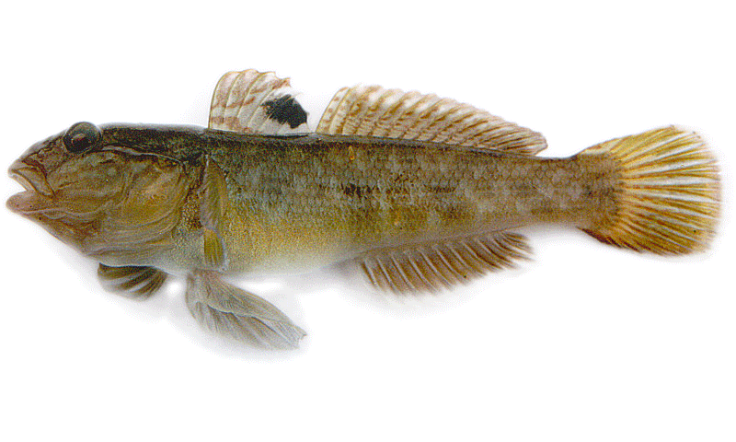**Sonntag, den 22.09.2019**